1. ภูมิปัญญาท้องถิ่นด้านเกษตรกรรม
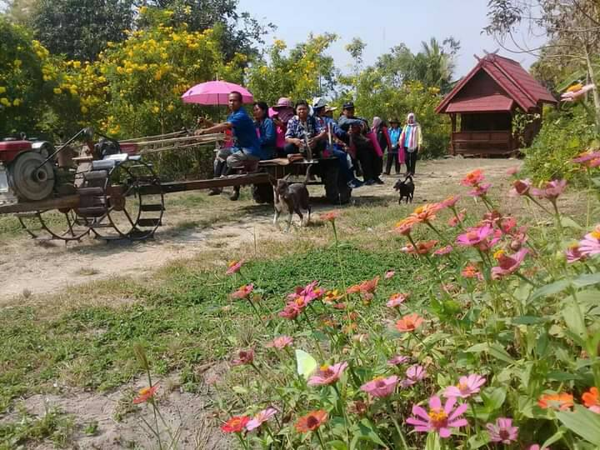
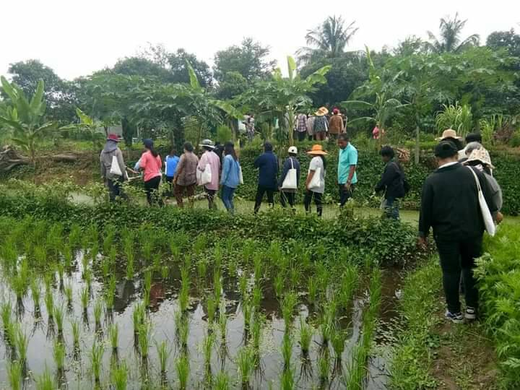
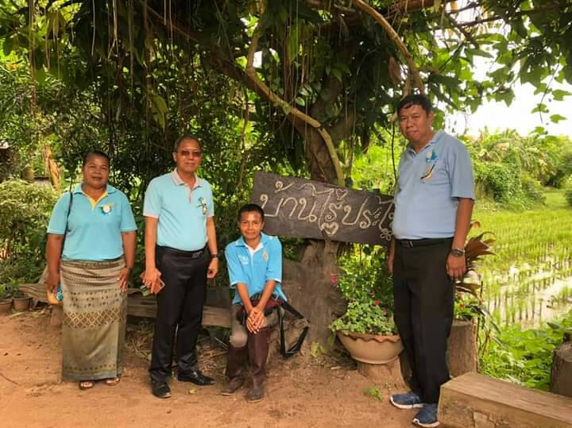
- แหล่งท่องเที่ยว วนเกษตร บ้านไร่ประไพ

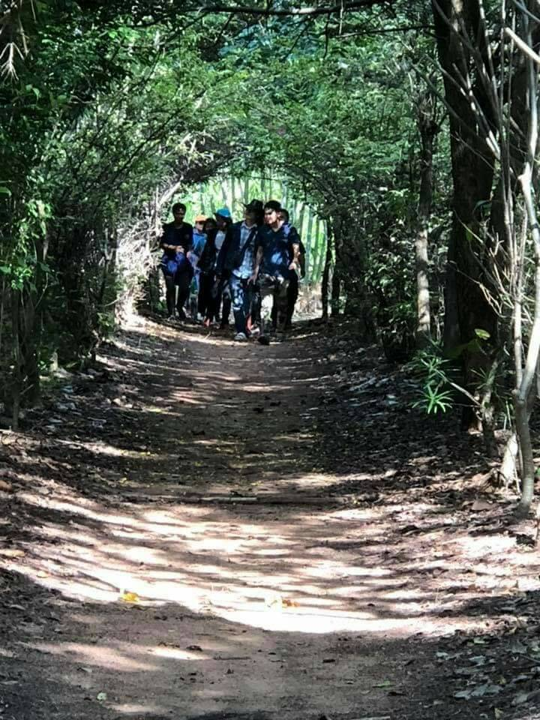

- คุณไกร ยี่ลิเก ผู้ดูแลแหล่งท่องเที่ยว วนเกษตร
บ้านไร่ประไพ บ้านเลขที่ 127 หมู่ 13 ต.ในเมือง
อ.พิมาย จ.นครราชสีมา

2. ภูมิปัญญาท้องถิ่นด้านการแพทย์แผนไทย
- คุณประไพ หมายสุข
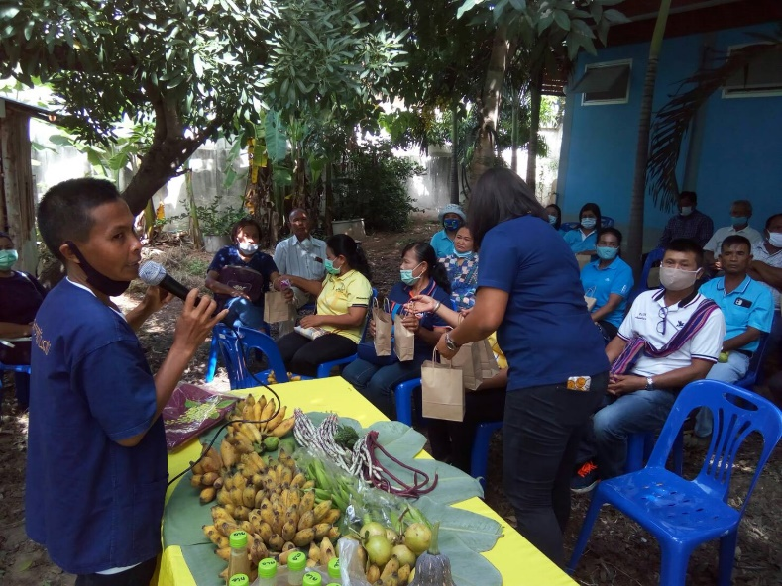

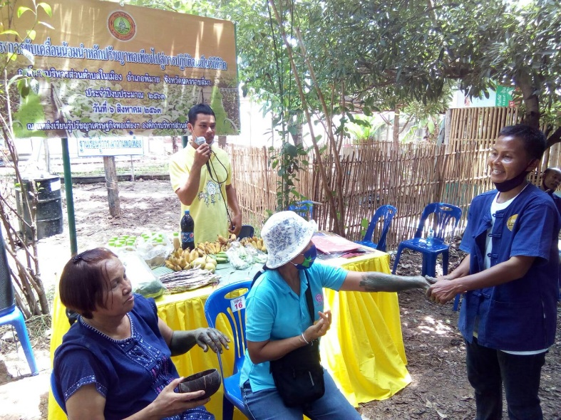

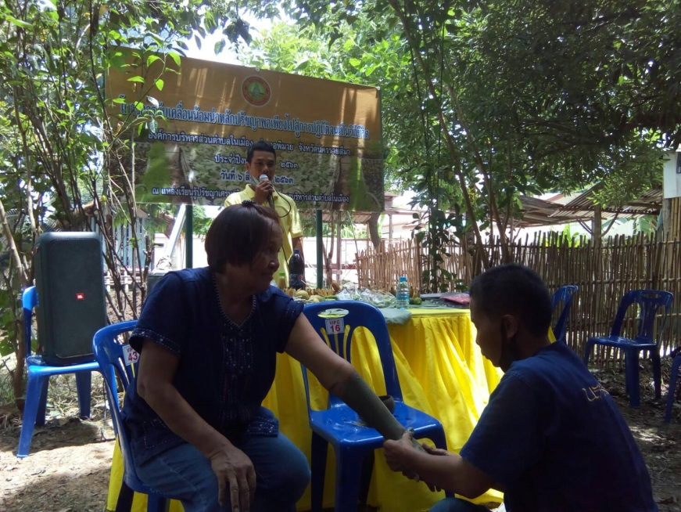

3. ภูมิปัญญาท้องถิ่นด้านศิลปกรรม
- ดนตรีไทย สีซอ
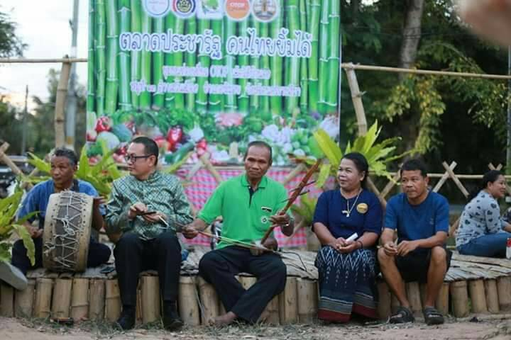
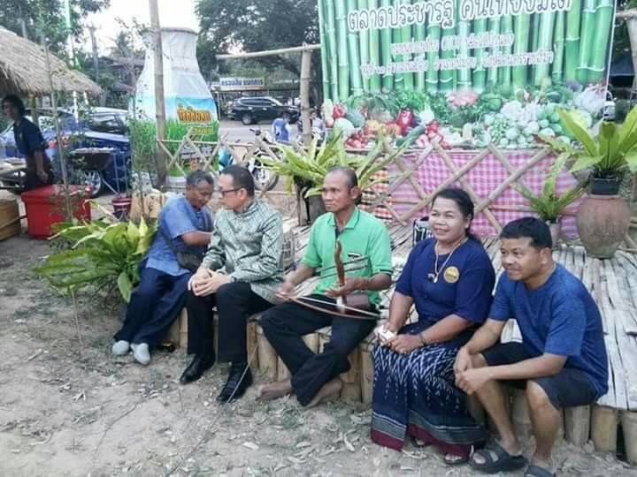

คุณตาปัญญา เงื่อนพิมาย
บ้านเลขที่ 42 หมู่ที่ 13 ต.ในเมือง อ.พิมาย
จ.นครราชสีมา

4. ภูมิปัญญาท้องถิ่นด้านอุตสาหกรรมและหัตถกรรม
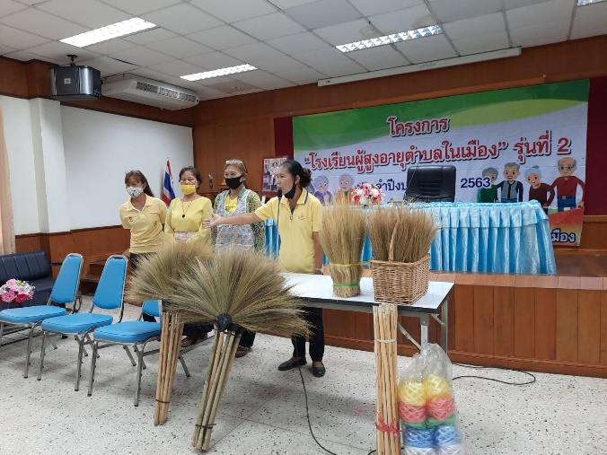
- การทำไม้กวาดดอกหญ้า

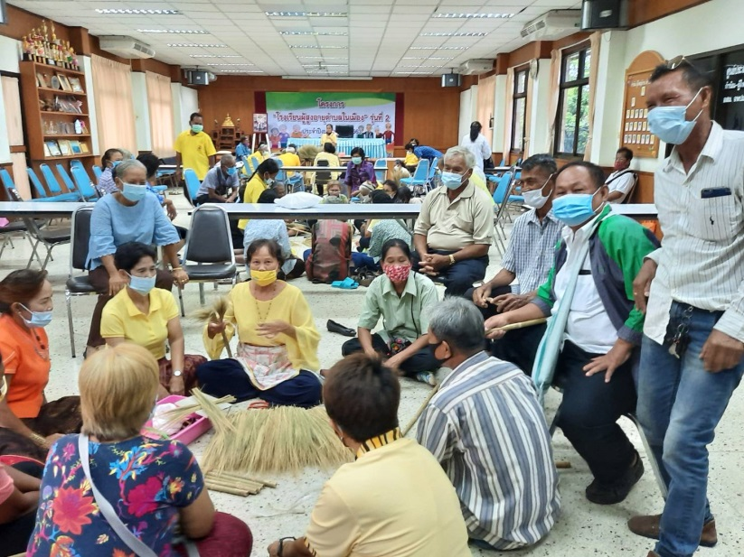

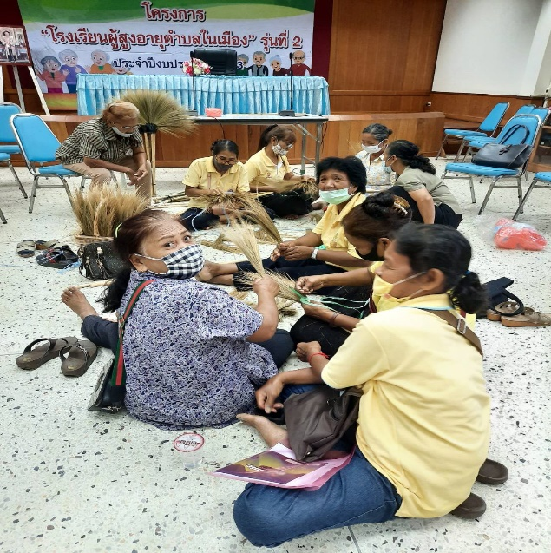

5. ภูมิปัญญาท้องถิ่นภาษาและวรรณกรรม
- เพลงโครราช
เพลงโคราชพัฒนามาจาก “เพลงก้อม” มีลักษณะเด่นในการใช้คำร้องที่มีคำสัมผัสเป็นกาพย์กลอน และใช้ภาษาถิ่นผสมกับคำไทยภาคกลางมาร้อยเรียงเป็นบทเพลง ซึ่งในการขับร้องนั้นใช้ภาษาสำเนียงโคราชดั้งเดิม เพลงโคราชมีเนื้อหาที่เกี่ยวข้องกับชีวิตและสังคม เป็นเสมือนกระจกเงาที่ฉายความรู้สึกนึกคิดและความปรารถนาอันแท้จริงของชาวบ้าน ด้วยเหตุนี้เพลงโคราชจึงเป็นส่วนหนึ่งของวัฒนธรรมท้องถิ่นของชาวโคราชที่เป็นแหล่งสะสมภูมิปัญญาท้องถิ่นภูมิปัญญาด้านภาษา อารมณ์ขัน การทำมาหากินและชีวิตที่ผูกพันกับธรรมชาติเป็นแหล่งบันทึกภาพวิถีชีวิตของคนในท้องถิ่นเป็นอย่างดี
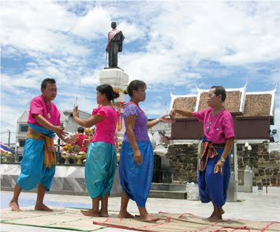

คุณประยงค์ อาจศึก
บ้านเลขที่ 120 หมู่ที่ 20 ต.ในเมือง อ.พิมาย จ.นครราชสีมา

